Cuaca lebih kering menjelang Ramadan

Oleh[MUKHRIZ MAT HUSIN](https://www.sinarharian.com.my/author/489/mukhriz-mat-husin)

19 Mac 2023 07:00am

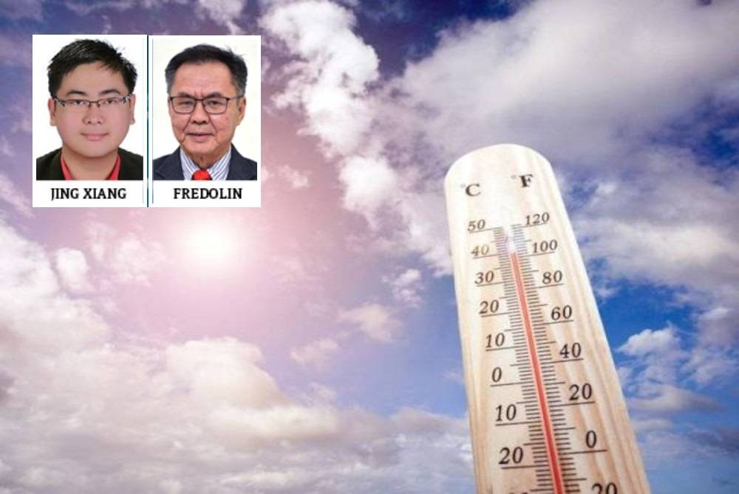

Cuaca dijangkakan lebih kering menjelang bulan Ramadan tahun ini. Gambar kecil: Jing Xiang dan Fredolin.

SHAH ALAM - Keadaan cuaca dijangkakan lebih kering menjelang bulan Ramadan yang akan datang pada tahun ini.

Bagaimanapun, Penyelidik Meteorologi Fakulti Sains dan Sekitaran Sains, Universiti Malaysia Terengganu (UMT), Dr Chung Jing Xiang berkata, cuaca hujan diramalkan akan kerap berlaku pada waktu sebelah petang.

“Secara lazimnya apabila kita tibanya di hujung Mac, keadaan iklim di Malaysia akan memasuki musim peralihan monsun.

“Dalam musim ini, keadaan cuaca biasanya akan menjadi lebih kering berbanding masa musim tengkujuh, namun hujan petang kerap berlaku,” katanya kepada Sinar Ahad pada Sabtu.

Selain itu, Jing Xiang berkata, orang ramai yang ingin mengunjungi bazar Ramadan bagi membeli juadah berbuka puasa dinasihatkan supaya menyediakan payung sebelum keluar sebagai langkah berjaga-jaga.

Pada masa yang sama, masyarakat juga perlu sentiasa memantau ramalan cuaca yang dikeluarkan oleh Jabatan Meteorologi Malaysia (MetMalaysia).

“Maka saya sarankan orang ramai sediakan payung apabila hendak mengunjungi bazar Ramadan dan sentiasa memberi perhatian kepada ramalan cuaca yang dikeluarkan oleh MetMalaysia,” ujarnya.

Sementara itu, Pakar Klimatologi, Dr Fredolin Tajudin Tangang berpandangan bahawa kebarangkalian yang tinggi untuk berlakunya ribut petir pada waktu petang dan lewat petang pastinya akan mengganggu aktiviti penjualan makanan dan minuman semasa bulan puasa.

“Bulan Ramadan bermula pada minggu terakhir Mac dan berkemungkinan akan memasuki musim peralihan monsun.

“Kebiasaannya ketika musim peralihan monsun pada bulan April dan Mei, curahan hujan tinggi di kawasan pantai barat Semenanjung Malaysia yang disebabkan oleh ribut petir yang sering berlaku pada petang dan lewat petang hingga ke malam.

Top of Form

Bottom of Form

“Keadaan hujan yang lebat boleh menyebabkan banjir kilat terutama di kawasan bandar seperti Kuala Lumpur dan sekitar,” menurutnya.

Tambahnya, ramalan cuaca daripada MetMalaysia juga memainkan peranan penting dan sesuai untuk masyarakat jadikan sebagai rujukan kerana data-data yang dikeluarkan itu mempunyai ketepatan yang tinggi.

“Saya menyeru orang ramai memberi perhatian kepada ramalan cuaca yang dikeluarkan oleh MetMalaysia.

“Ramalan yang dikeluarkan dalam 24 jam itu mempunyai ketepatan yang tinggi dan pastinya jika dijadikan panduan, ia akan dapat membantu para peniaga dan juga pengunjung ke bazar-bazar Ramadan,” ulasnya.